Définition des énergies renouvelables

Une source d'énergie est renouvelable si le fait d'en consommer ne limite pas son utilisation future. C'est le cas de l'énergie du soleil, du vent, des cours d'eau, de la terre et généralement de la biomasse humide ou sèche, à l’échelle de la durée de vie de l’humanité. Ce n'est pas le cas pour les combustibles fossiles et nucléaires.

Les différents types d’énergies renouvelables

L’énergie solaire
Transformation de l’énergie solaire en électricité ou en chaleur à partir de panneaux ou de capteurs solaires. Le soleil, principale source des différentes formes d‟énergies renouvelables disponibles sur terre.
Il existe deux types

L’énergie solaire photovoltaïque

L’énergie solaire photovoltaïque convertit directement le rayonnement lumineux (solaire ou autre) en électricité. Elle utilise pour ce faire des modules photovoltaïques composés de cellules solaires ou de photopiles qui réalisent cette transformation d’énergie.
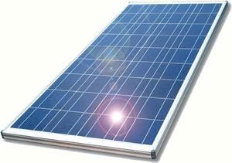
Figure 1: Module photovoltaïque

L’énergie solaire thermique

Elle est totalement différente de l’énergie solaire photovoltaïque, elle, produit de la chaleur à partir du rayonnement solaire infrarouge afin de chauffer de l’eau ou de l’air. On utilise dans ce cas des capteurs thermiques qui relèvent d’une toute autre technologie.
Dans le langage courant, ce sont des « chauffes eau solaires » ou des « capteurs à air chaud ».
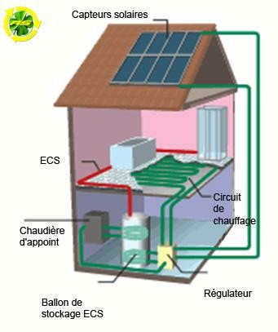
Figure 2: Chauffe-eau solaire

L’énergie solaire thermodynamique

Il y a aussi ce qu’on appelle l’énergie solaire thermodynamique, qui fonctionne sur le principe de concentration des rayons solaires au moyen des miroirs galbés, en un foyer placé sur une tour qui emmagasine les calories pour les restituer ensuite sous forme mécanique à l’aide d’une turbine à vapeur par exemple.
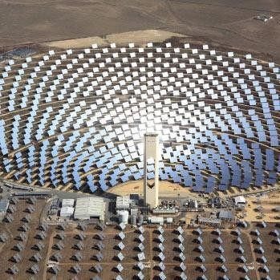

Figure 3: Tour solaire

L’énergie éolienne :

C’est une énergie produite par le vent au moyen d’un dispositif aérogénérateur ou un moulin à vent.
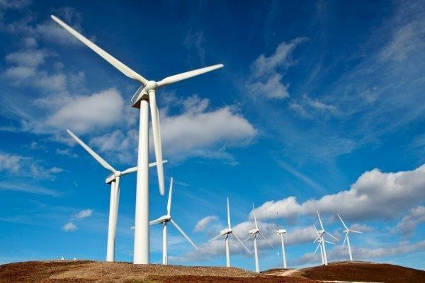
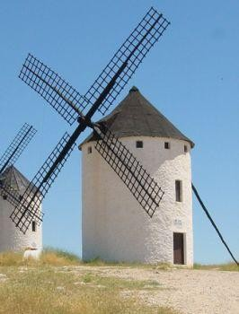

Figure 4: éolienne

L’énergie hydraulique
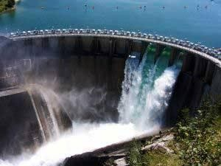
C’est une énergie produite par la chute d’eau pour produire d’électricité.

Figure 5 : énergie hydraulique

La géothermie
Le principe consiste à extraire l’énergie géothermique contenue dans le sol. La plus grande partie de la chaleur de la terre est produite par la radioactivité naturelle des roches qui constituent la croûte terrestre.
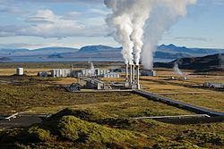
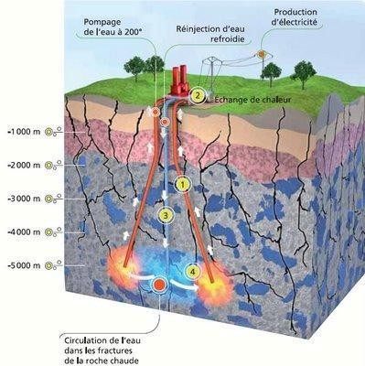

Figure 6: Centrale géothermique.

Le biogaz
Utilisation de l’énergie générée par la combustion du gaz méthane collecté et produit par les déchets organiques parvenant de l’agriculture et des décharges industrielles.

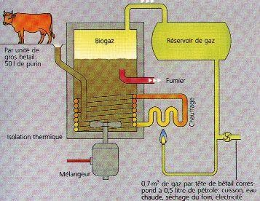

Figure 7: Le principe du biogaz

